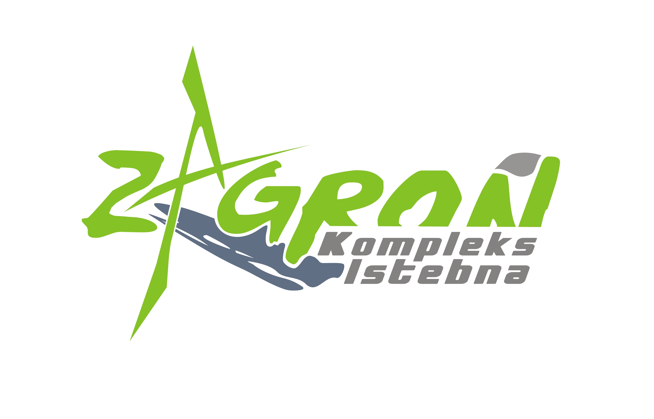
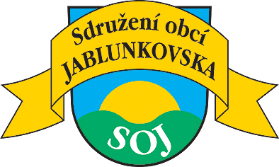

U příležitosti Mezinárodního týdne rehabilitace pro děti s postižením zve společnost Linter Tour S. A. Zagroń Istebna ve spolupráci s obcemi Sdružení obcí Jablunkovska všechny děti
a mládež se zdravotním postižením na jedinečnou akci s názvem
„Złoty Promień w Zagroniu“.

Jednodenní akce pro děti z jablunkovského regionu se uskuteční v pondělí, 23. 4. 2012
od 10 hodin ve středisku Zagroń v Istebné.
Děti se mohou těšit na bohatý program, který je pro ně připraven zcela zdarma.
10:00 – 12:00 bazén
12:00 – 13:00 sauna
14:00 oběd
15:30 muzikoterapie
17:00 ukázka Tai Chi v podání doktora čínské medicíny Shanming Li
18:00 ukončení dne u táboráku
Zájemci (včetně doprovodu) se mohou hlásit do středy, 4. 4. 2012 na emailovou adresu: soj@jablunkov.cz nebo přímo na telefonní číslo Jablunkovského informačního centra 558 340 607.

Do emailu, prosíme, uveďte: jméno a příjmení dítěte s adresou trvalého bydliště a taktéž jméno a příjmení doprovodu s telefonním kontaktem.

